DESENVOLVIMENTO DE INTERFACES 2/2026
Prof. Dr. Felipe Batista da Silva


Atividade
HTML (Hyper-Text Markup Language)
Nome: Isabelly Cristina Neves da Costa | RA: 22607688

PARTE A - Principais definições referentes à linguagem HTML (sem IA, cite referências)
- Defina o que é HTML e suas principais características.
HTML (HyperText Markup Language, ou Linguagem de Marcação de Hipertexto), linguagem padrão utilizada para estruturar uma página web. Usa tags, tem semântica, É uma linguagem interpretada de forma nativa por qualquer navegador web, hiepertexto (Permite a interconexão de documentos por meio de links “hiperlinks”, possibilitando que o usuário navegue entre diferentes páginas ou seções)
- O que motivou a criação do HTML?

- Defina as principais tags em HTML e descreva as suas utilidades.
- <!DOCTYPE html> - Define a versão do HTML utilizada no documento
- <head></head> - principais definições do seu site, linguagem, nome, ...
- <body></body> - onde você cria o conteúdo do seu site
- <title></title> - define o nome da sua página
- <h1></h1> até <h6></h6> - cria títulos em diferentes tamanhos (h1, h2, h3)
- <p></p> - cria parágrafos
- <ul></ul> - lista não ordenada
- <li></li> - elemento da lista
- <ol></ol> - lista ordenada

- Faça uma tabela listando boas práticas e más práticas na construção de páginas em HTML.
BOAS PRÁTICAS | MÁS PRÁTICAS
Manter o HTML exclusivo para a estrutura, delegando a estilização ao CSS e a interatividade ao JS | Colocar HTML e CSS no mesmo arquivo
Usar tags semânticas do HTML5 | Pular níveis de titulos (ex: colocar um <h4> direto após um <h1>)
Utilizar textos descritivos para links | Esquecer de fechar tags ou misturar letras maiúsculas e minúsculas nas tags.
Incluir sempre o atributo alt em imagens

- Acesse https://www.w3schools.com/html/default.asp, explore as tags a fim de se familiarizar com as sintaxes e semânticas. Tire print de suas interações com os tutoriais mostrando como você alterou/testou os tutoriais.
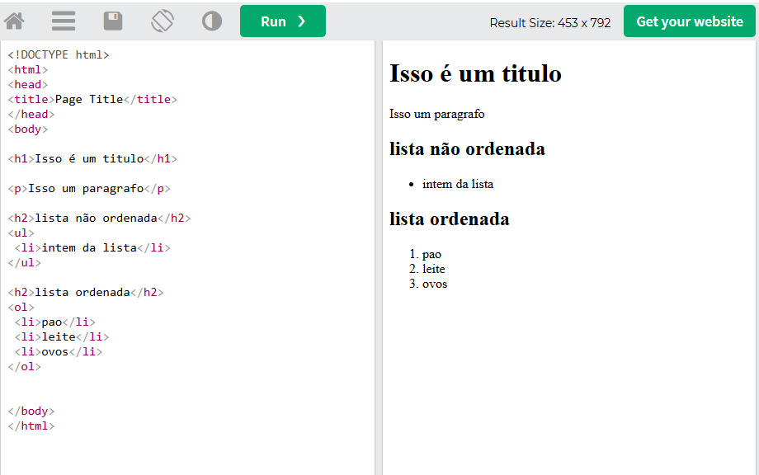

PARTE B - Reprodução de Portfólio.
<!DOCTYPE html>
<html lang="pt_BR">
<head>
<meta charset="UTF-8">
<meta name="viewport" content="width=device-width, initial-scale=1.0">
<title>Meu Portfolio</title>
</head>
<body><header>
<h1 style="text-align:center;">Isabelly Cristina</h1>
<p style="text-align:center;">Eu | Projetos | Contato</p>
</header>
<h2 style="text-align:center;">Estudante</h2>
<table border="1" width="100%">
<tr>
<td>
<h3>Sobre mim</h3>
<ul>
<p>Estudante do primeiro semestre de Ciência da Computação. Apaixonada por tecnologia, resolução de problemas e em constante aprendizado sobre lógica de programação, desenvolvimento web e engenharia de software.</p>
</ul>
<h3>Skills</h3>
<ul>
<li>Boa Comunicação</li>
<li>Aprendizado rápido</li>
<li>Inglês intermediário</li>
<li>HTML e CSS</li>
<li>Java</li>
<li>Python</li>

</ul>
</td>
<td>
<h3>Histórico e Qualificações Acadêmicas / Projetos</h3>
<ul>
<li>Ciência da Computação - CEUB</li>
<li>1 lugar no campeonato de matemática das adventistas de Brasília</li>
<li>Site com abas para matéria Desenvolvimento de Interfaces</li>
</ul>
</td>
<td>
<h3>Contato</h3>
<ul>
<p>Email: bellyccosta4@gmail.com</p>
<a href="https://www.linkedin.com/in/isabelly-neves/">Meu Linkedin</a>
</ul>
</td>
</tr>
</table>
<footer style="text-align:center;">
© [2026] Meu Portifólio por Isabelly
</footer>
</body>
</html>
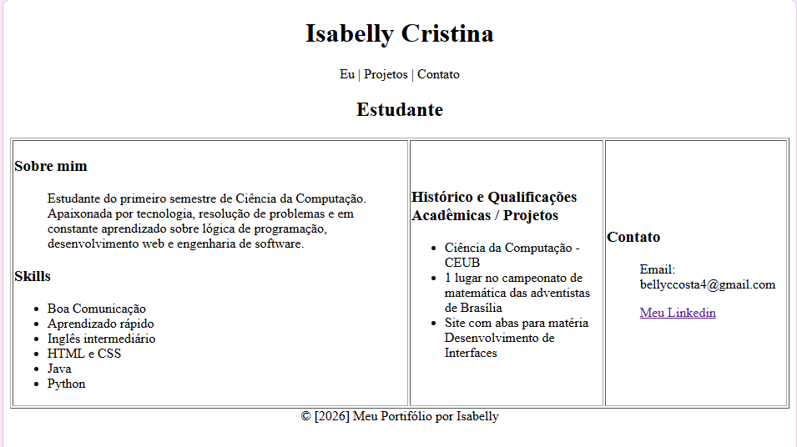

PARTE C - Página pessoal em HTML
Código HTML:
<!DOCTYPE html>
<html lang="pt_BR">
<head>
<meta charset="UTF-8">
<meta name="viewport" content="width=device-width, initial-scale=1.0">
<link rel="shortcut icon" href="logo_cerebro_full.png" type="image/png">
<link rel="stylesheet" href="style.css">
<title>Meu Portfolio - Isabelly Cristina</title>
</head>
<body>
<header>
<h1>Isabelly Cristina</h1>
<h2>Estudante de Ciência da Computação</h2>
</header>

<nav>
<a href="#sobre">Sobre mim</a>
<a href="#skills">Skills</a>
<a href="#projetos">Projetos</a>
<a href="#grade">Grade Curricular</a>
<a href="#formacao">Formação</a>
<a href="#contatos">Contatos</a>
</nav>

<section id="sobre">
<h2>Sobre mim</h2>
<p>Sou uma estudante do segundo semestre de Ciência da Computação. Apaixonada por tecnologia, resolução de problemas e em constante aprendizado sobre lógica de programação, desenvolvimento web e engenharia de software.</p>
<p>E tenho o sonho de conhecer o mundo viajando.</p>
</section>

<section id="skills">
<h2>Skills</h2>
<ul>
<li>Boa Comunicação</li>
<li>Aprendizado rápido</li>
<li>Inglês intermediário</li>
<li> HTML e CSS <img src="CSS e HTML logo.png" alt="logo HTML5 e CSS3" class="icone-skill"></li>
<li> Java <img src="Java logo.png" alt="logo Java" class="icone-skill"></li>
<li> Python <img src="Python logo.png" alt="logo Python" class="icone-skill"></li>
</ul>
</section>

<section id="projetos">
<h2>Projetos e Matérias</h2>
<ul>
<li>Esse Portfolio, feito totalmente com HTML e CSS puro</li>
<li>Lógica de Programação</li>
<li>Programação Orientada a Objetos</li>
<li>Desenvolvimento de Interfaces</li>
<li>Engenharia de Software</li>
<li>Banco de Dados I e II</li>
</ul>
</section>

<section id="grade">
<h2>Grade Curricular</h2>
<table>
<thead>
<tr>
<th>Matéria</th>
<th>Semestre</th>
<th>Status</th>
</tr>
</thead>
<tbody>
<tr>
<td>Lógica de Programação</td>
<td>1º Semestre</td>
<td>Concluído</td>
</tr>
<tr>
<td>Banco de Dados I</td>
<td>1º Semestre</td>
<td>Concluído</td>
</tr>
<tr>
<td>Programação Orientada a Objetos</td>
<td>2º Semestre</td>
<td>Cursando</td>
</tr>
<tr>
<td>Desenvolvimento de Interfaces</td>
<td>2º Semestre</td>
<td>Cursando</td>
</tr>
<tr>
<td>Engenharia de Software</td>
<td>2º Semestre</td>
<td>Cursando</td>
</tr>
<tr>
<td>Banco de Dados II</td>
<td>2º Semestre</td>
<td>Cursando</td>
</tr>
</tbody>
</table>
</section>

<section id="formacao">
<h2>Formação Acadêmica</h2>
<ul>
<li><strong>Curso:</strong> Ciência da Computação - 2º Semestre</li>
<li><strong>Curso Técnico / Idiomas:</strong> Inglês Intermediário</li>
</ul>
</section>

<section id="contatos">
<h2>Contatos</h2>
<ul>
<li>Email: <a href="mailto:bellyccosta4@gmail.com">bellyccosta4@gmail.com</a></li>
<li>LinkedIn: <a href="https://www.linkedin.com/in/isabelly-neves/" target="_blank">linkedin.com/in/isabelly-neves</a></li>
<li>GitHub: <a href="https://github.com/Isabelly-Neves" target="_blank">github.com/Isabelly-Neves</a></li>
</ul>
</section>
</body>
</html>

Código CSS:
body {
font-family: 'Segoe UI', Tahoma, Geneva, Verdana, sans-serif;
background-color: #f4f7f6;
color: #333333;
margin: 0;
padding: 0 20px 40px 20px;
line-height: 1.6;
}

header {
background-color: #8c035c;
color: #ffffff;
text-align: center;
padding: 40px 20px;
margin: 0 -20px;
}

header h1 {
margin: 0;
font-size: 2.5em;
color: #ecf0f1;
}

header h2 {
margin: 10px 0 0 0;
font-size: 1.2em;
font-weight: 400;
color: #bdc3c7;
}

nav {
background-color: #9d0b6a;
display: flex;
justify-content: center;
gap: 20px;
padding: 12px;
position: sticky;
top: 0;
z-index: 1000;
margin: 0 -20px 30px -20px;
box-shadow: 0 2px 5px rgba(0,0,0,0.1);
}

nav a {
color: #ffffff;
text-decoration: none;
font-weight: bold;
padding: 6px 14px;
border-radius: 4px;
transition: background-color 0.3s;
}

nav a:hover {
background-color: rgb(221, 52, 162);
}

section {
max-width: 800px;
margin: 0 auto 40px auto;
background: #ffffff;
padding: 25px 30px;
border-radius: 8px;
box-shadow: 0 2px 8px rgba(0, 0, 0, 0.04);
}

h2 {
color: #9d0b6a;
border-bottom: 2px solid rgb(221, 52, 162);
padding-bottom: 5px;
margin-top: 0;
}

h3 {
color: #9d0b6a;
}

.icone-skill {
width: 42px;
height: 28px;
vertical-align: middle;
margin-left: 6px;
}

/* Listas */
ul {
list-style-type: square;
padding-left: 20px;
}

li {
margin-bottom: 8px;
}

table {
width: 100%;
border-collapse: collapse;
margin-top: 15px;
margin-bottom: 15px;
}

th, td {
border: 1px solid #dcdde1;
padding: 10px 12px;
text-align: left;
}

th {
background-color: #9d0b6a;
color: #ffffff;
}

tr:nth-child(even) {
background-color: #f8f9fa;
}

a {
color: #55aad8;
text-decoration: none;
}

a:hover {
text-decoration: underline;
}

Imagens do portfólio:
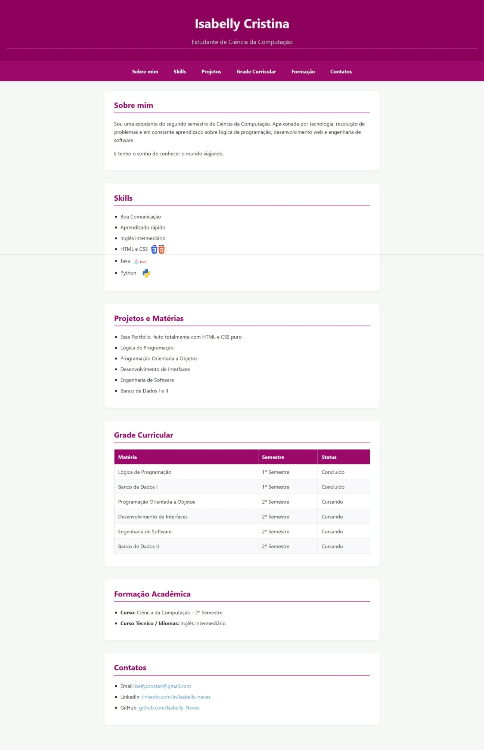
PARTE D - Referências e ferramentas aplicadas
- Visual Studio Code (VS Code): Editor de código-fonte utilizado para a escrita, estruturação e formatação do código HTML, contando com extensão de suporte à sintaxe e pré-visualização.
- GeeksforGeeks: Utilizado como recurso técnico e modelo de referência prática para a estruturação e design do leiaute de um website de portfólio em HTML.
- Gemini: Para dúvidas de funcionamento de códigos.
- CERN. The Birth of the Web. European Organization for Nuclear Research (CERN). Disponível em: https://home.cern/science/computing/birth-web. Acesso em: 2026.
- W3C. A History of HTML. World Wide Web Consortium (W3C). Disponível em: https://www.w3.org/People/Raggett/book4/ch02.html. Acesso em: 2026.
- W3SCHOOLS. HTML Tutorial & HTML Introduction. W3Schools Online Web Tutorials. Disponível em: https://www.w3schools.com/html/. Acesso em: 2026.
- WHATWG. HTML Living Standard. Web Hypertext Application Technology Working Group. Disponível em: https://html.spec.whatwg.org/. Acesso em: 2026.

